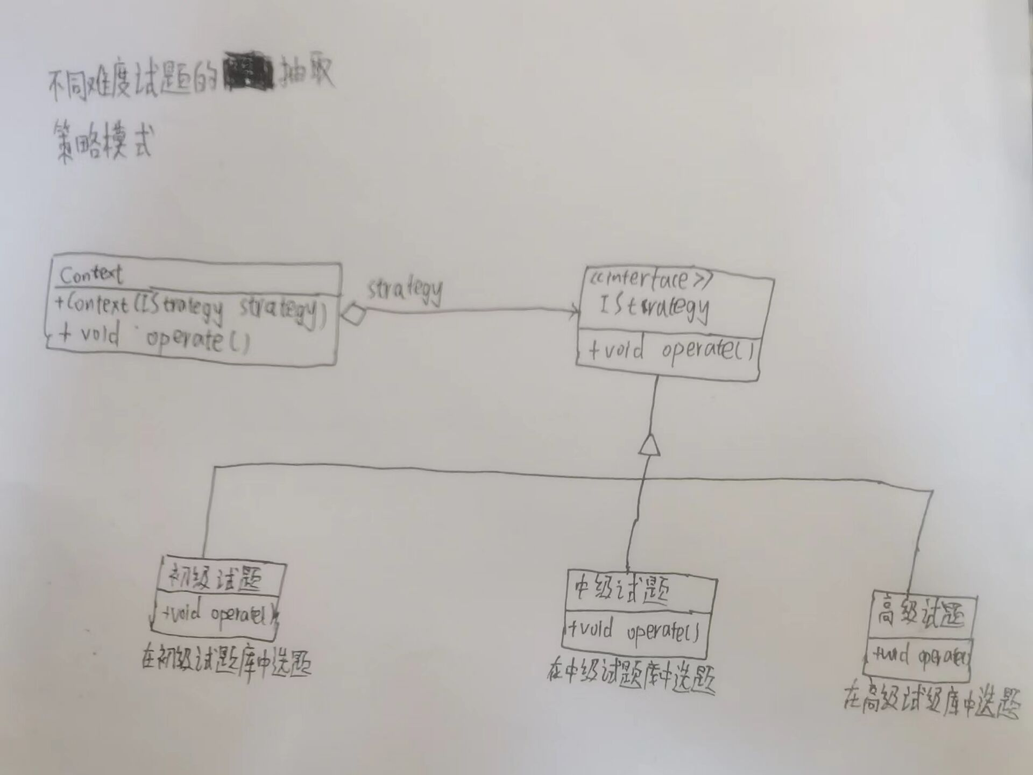
试题的抽取采用了策略模式，将试题分成了初级，中级和高级等不同级别，针对不同的难度进行相应的匹配。
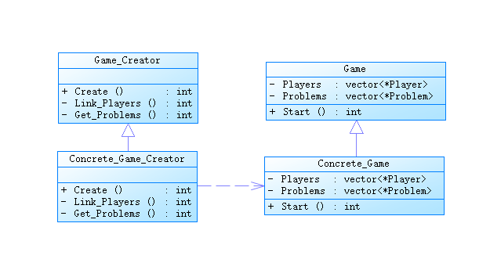
游戏的创建采用工厂方法，创建相关联的玩家和游戏模式。

